San Cristóbal, 17 de marzo de 2009

Prof (a). Arlenys Varela
Presente.

Me dirijo a usted en la oportunidad de informarle que el Consejo de Departamento de Ingeniería Informática N° XXX de fecha XX/XX/XXXX, le ha designado como Tutor Académico de la Pasantía Profesional titulada : “Desarrollo del sistema de información para el control de inventario de recursos físicos de sistema y tecnología del hipermercado Garzón, para el cumplimiento del anexo A.7.1 de la ISO27001 (2005/2006)”, cuyo autor es el Bachiller: Carlos Ramírez. C.I.19.034.662, dando así cumplimiento al Art. 55 de las Normas para la realización del Proyecto de Grado.

Agradezco notificar a este Departamento lo contemplado en el Art. 59 de las respectivas Normas, así como la valiosa cooperación que tenga a bien brindar a la función encomendada, y quedamos a sus gratas órdenes para cualquier información al respecto.

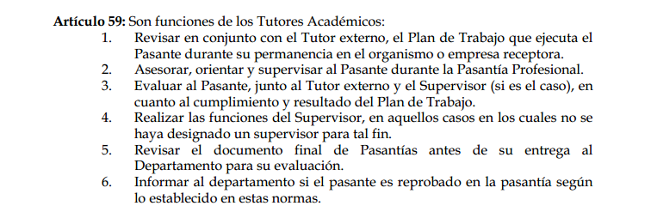

Sin otro particular y en espera de su receptividad a lo solicitado, quedo de Ud.

Atentamente,

Ing. María A. Valero de Clemente
Jefe del Departamento de Ing. Informática

